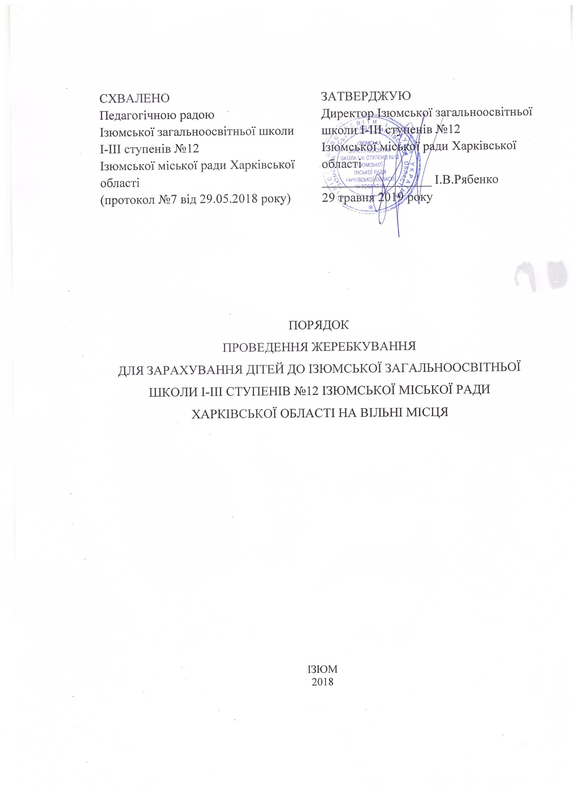
Відповідно до абзацу першого частини третьої статті 18 Закону України «Про загальну середню освіту», наказ МОНУ №367 від 16 квітня 2018 року «Про затвердження Порядку зарахування, відрахування та переведення учнів до державних та комунальних закладів світи для здобуття повної загальної середньої освіти»:
Жеребкування - спосіб конкурсного відбору дітей для зарахування на вільні місця.
1. Жеребкування проводиться у період з 5 по 10 червня.
2. Жеребкування є заходом публічного характеру, що проводиться за добровільної присутності батьків дітей, які претендують на вільні місця, або уповноваженої ними особи (далі – учасники жеребкування) на засадах випадкової вибірки, прозорості та відкритості.
Під час жеребкування мають право бути присутніми представники засобів масової інформації та громадських об’єднань, зареєстрованих в установленому порядку.
3. Жеребкування проводиться за допомогою барабана, скриньки або іншого пристрою, що має бути виготовлений з прозорого матеріалу (далі - пристрій), з використанням однакових за розміром, кольором, вагою, формою та іншими ознаками кульок, карток, аркушів паперу тощо (далі - жеребки).
Жеребки виготовляються чи запаковуються у спосіб, що унеможливлює ознайомлення з їх змістом до моменту діставання їх з пристрою.
Тип пристрою та жеребків визначається конкурсною комісією до її засідання, на якому відбувається жеребкування.
4. Загальна кількість жеребків має дорівнювати кількості дітей, які претендують на вільні місця.
Кількість жеребків, які дають право бути зарахованим на вільне місце, має відповідати кількості таких вільних місць. Інформація про те, які з жеребків дають право бути зарахованим на вільне місце, має бути доведена до відома усіх присутніх учасників жеребкування з обов’язковим відображенням у відповідному протоколі засідання конкурсної комісії.
5. Жеребки до їх поміщення у пристрій демонструються присутнім учасникам жеребкування, які мають право оглянути як жеребки, так і пристрій.
6. Після перемішування жеребків у пристрої кожен учасник жеребкування дістає жеребок з пристрою у порядку розміщення дітей у списку, сформованого в алфавітному порядку, розпаковує його, демонструє та оголошує усім присутнім учасникам жеребкування та членам комісії його зміст. У разі відсутності під час жеребкування одного з батьків дитини або уповноваженої ними особи жеребок замість них дістає з пристрою визначений конкурсною комісією член цієї комісії.
Інформація про результат кожного учасника жеребкування відразу фіксується у протоколі засідання конкурсної комісії.
7. Після діставання останнього жеребка головою або одним з членів конкурсної комісії оголошуються результати жеребкування, що фіксуються в протоколі, який підписується усіма членами конкурсної комісії, та є підставою для видання відповідного наказу про зарахування дітей на вільні місця.
8. Учасник жеребкування може звернутися зі скаргою до органу, у сфері управління якого перебуває заклад освіти, протягом двох робочих днів після оголошення результатів жеребкування.

